Консультация для родителей

Решаем задачи вместе
В подготовительной группе детского сада идёт серьёзная подготовка к школе. Некоторые занятия приближены к школьным урокам, хотя и проходят в игре. Помимо того, что идёт активная подготовка к обучению грамоте, при которой дети знакомятся с буквами и звуками родного языка, получают элементарные математические представления: знакомятся с массой, объёмом, ориентируются в размерах, учатся считать, узнают состав числа. Кроме всего этого очень важно научить ребёнка решать арифметические задачи. Умение решать задачи по математике значительно облегчит жизнь ребёнка в первом классе школы.
Во-первых, необходимо мотивировать ребёнка на желание решать арифметические задачи. Объяснить ему, для чего нужно уметь их решать. Мотив — это величайший двигатель действия. Если у дошкольника не наблюдается ни малейшего интереса к решению арифметических задач, то первоначально можно просто поиграть с ним в школу и это будет игровой мотив. Некоторые дети с радостью решают задачи просто потому, что им нравится это делать.
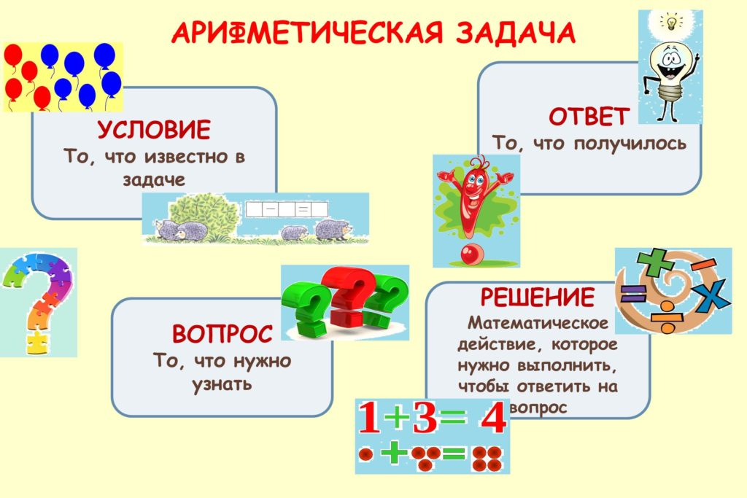
Во-вторых, самое важное – научить выделять части задачи.
Очень важно, чтобы ребёнок ориентировался в первую очередь в этих частях. Конкретно понимал, что дано в задаче и, что нужно узнать. Соответственно, понимая вопрос, малыш легко определит действие, которое необходимо совершить (вычитание или сложение).

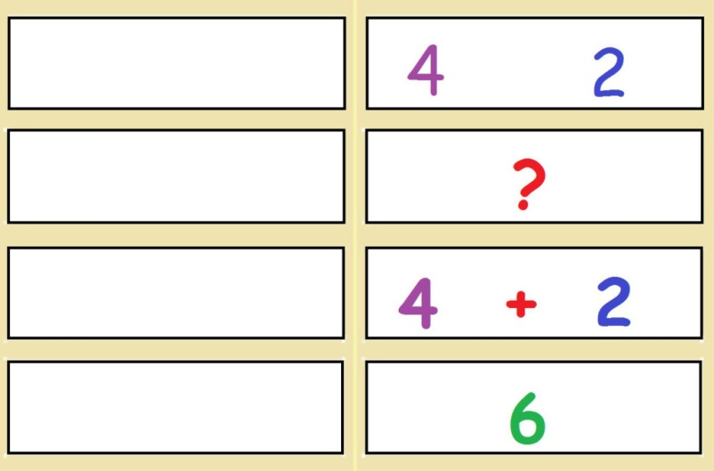
Разъяснить состав задачи возможно с помощью наглядного материала. Наглядность может быть разнообразная: очень хороший способ – инсценировать задачу. Опять же с помощью игры.
Очень наглядно составные части задачи демонстрируют карточки, обозначающие состав задачи. Даётся 4 пустые карточки, которые постепенно заполняются. На первой карточке пишется то, что известно в задаче. На второй – вопрос, на третьей – выбранное действие, и на четвёртой – ответ. Всё проговаривается словами.
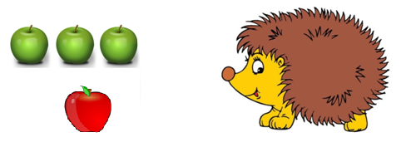
Ещё один способ наглядно продемонстрировать состав задачи – рисование условия и выделение вопроса. Нужно попросить ребёнка нарисовать, например, ёжика в одном краю, а в другом яблоки.(или выложить их на магнитной доске)
Например, так: ёжик нашёл 3 зелёных яблока (ребёнок изображает ёжика и яблоки), а затем ещё одно красное (подрисовывает ещё яблоко). Сколько яблок стало у ёжика?
После того, как ребёнок поймёт, как разделить задачу на составные части необходимо упражнять его в выделении этих частей, чтобы дошкольник самостоятельно, без помощи взрослого выделял каждую часть задачи и проговаривал её. На помощь так же придёт наглядный материал.
В-третьих, необходимо научить ребёнка проводить анализ задачи. Нужно ещё раз проговорить, как получился ответ, что для этого было сделано, и почему было выбрано именно то математическое действие, а не другое.
Главное преподносите ребёнку информацию с лёгкостью, ненавязчиво и ни в коем случае не заставляйте его решать задачи, играйте с ним, введите соревновательный элемент.

